仓储移动应用标准操作手册
——U9

目录
一、 初次使用 2
二、 出入库作业 4
三、 自制单据 16
四、 货位转移 18
五、 库存盘点 19
六、 查询功能 20

初次使用
- 填好服务器地址
- 点击获取账套，会自动获取到集团信息。然后选择组织（带出授权码）。
- 在联接外网环境下，点击申请授权；如果有多台设备，需要统一申请。
- 等实施人员授权之后，通知到申请人，点击获取授权。
- 授权之后，点击保存，回到登陆界面。
- 勾选是否自动同步，则会在登陆的时候自动更新基础档案。
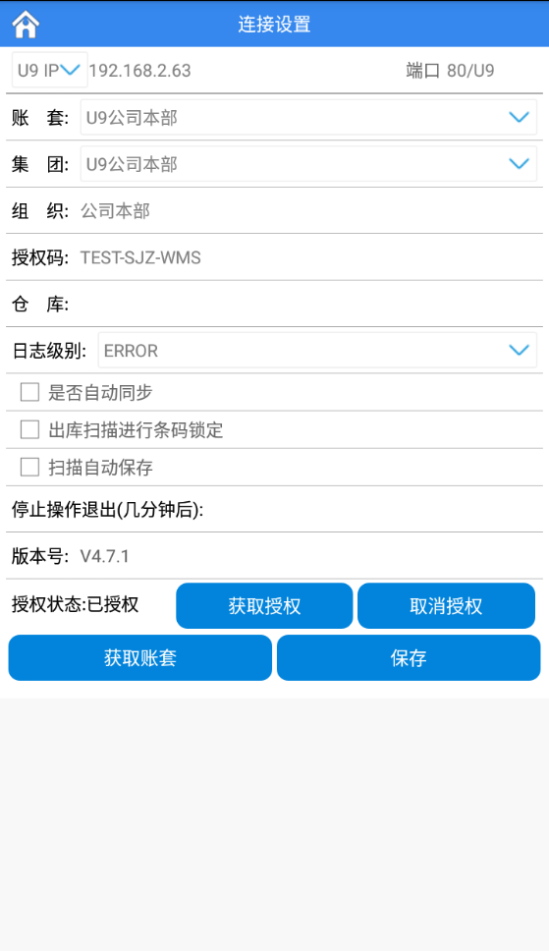
- 申请授权，点击申请授权后，需要在弹出框中输入信息，然后点击确定
- 保存录入信息
3、点击获取账套和集团
- U9地址和端口
- 版本：U9
- 选中组织

- 录入U9账号密码，点击登录。
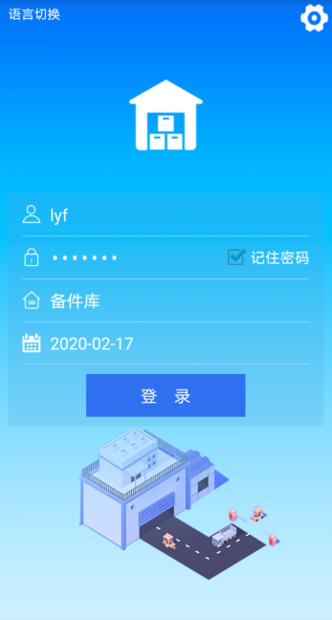
- 登录成功后，点击数据管理，点击选择，选中全部档案，点击下载。全部下载成功后，返回到主界面，选择仓库，开始进行扫码作业。
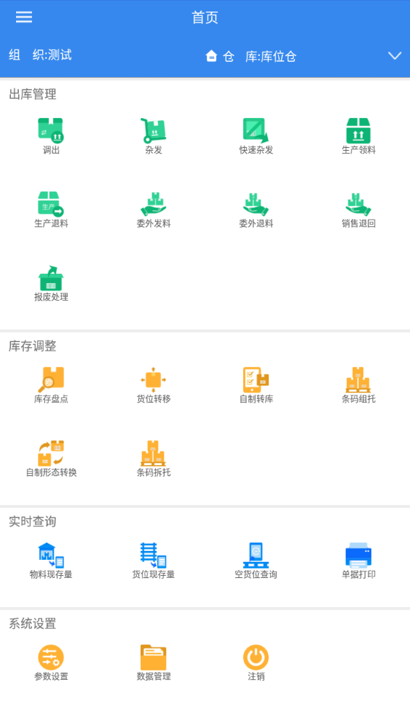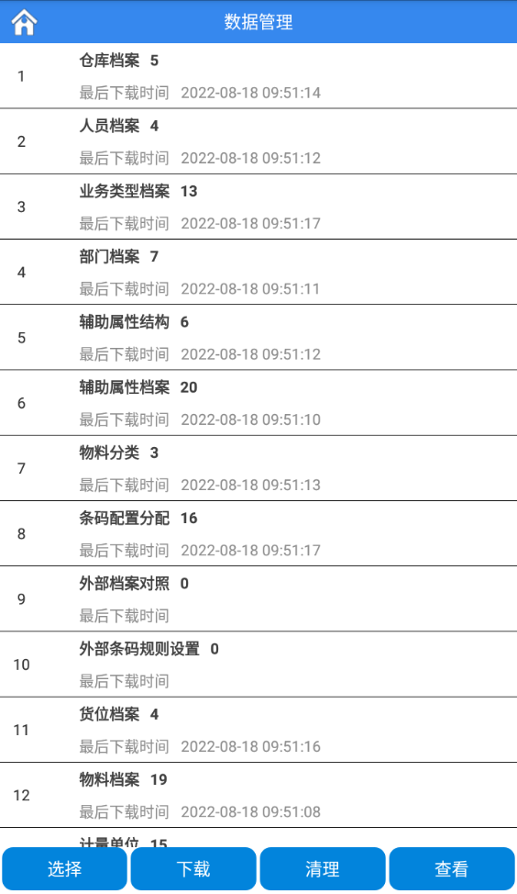

出入库作业
入库支持收货、成品入库、杂收、调拨入库
出库支持出货、材料出库、杂发、调拨出库
1.点击对应的出入库单据节点，进入对应的出入库流程的单据列表界面，
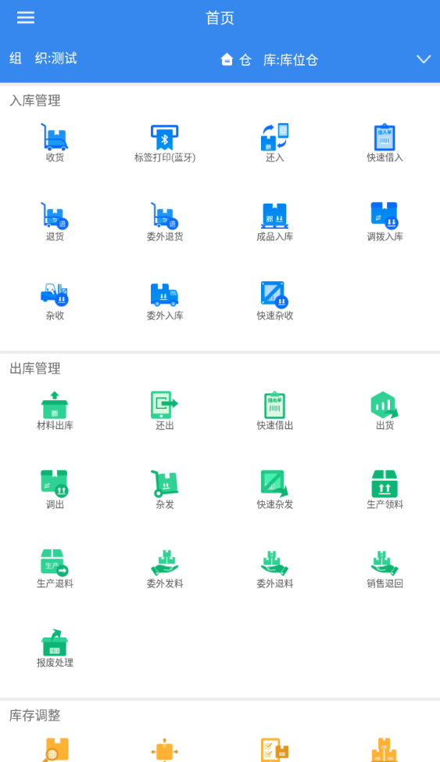
1.1 单据类型可以切换，按实际流程选择（通常会默认进来的就是需要做的流程，不需要更换）：
收货支持下载：标准采购、标准收货
成品入库支持下载：成品入库单、生产订单、完工申报、完工报告
杂收入库只有一个来源：杂收单
调拨入库：调拨入库、调拨出库
材料出库支持下载：材料出库、领料申请、生产备料
出货支持下载：标准销售、出货计划、销售出库
杂发出库只有一个来源：杂发单
调拨出库只有一个来源：调拨出库
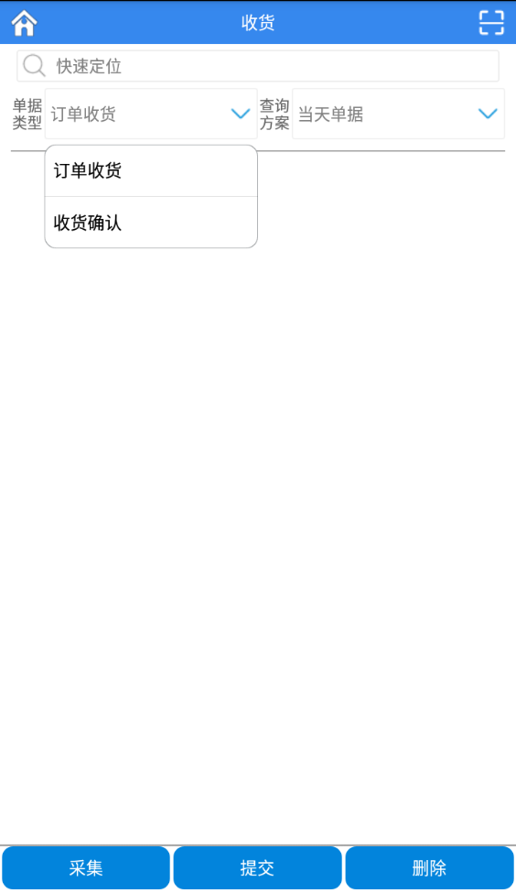
1.2 查询方案有：当天单据、本周单据、本月单据、全部单据、未完成、已完成、全部。
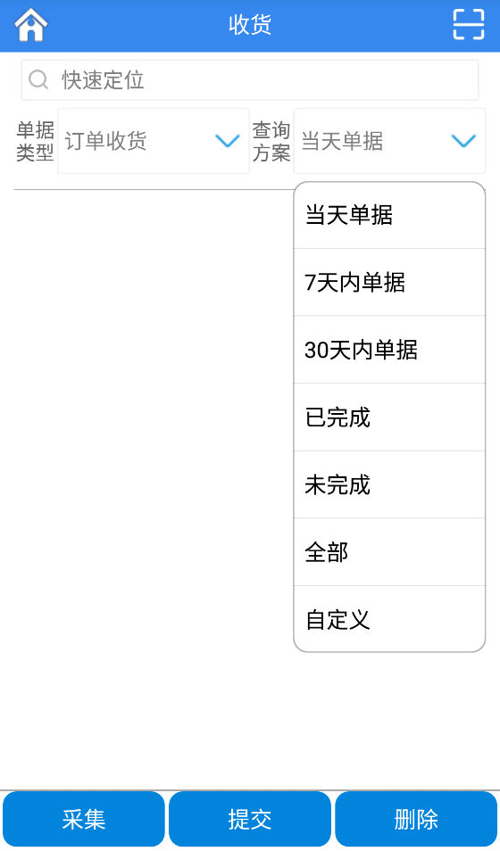
当天单据指下载今天的单据
7天内单据指下载今天往前推7天的单据
30天内单据指下载今天往前推30天的单据
全部单据指下载符合别的条件的不限日期的单据
未完成指过滤显示本地未完成的单据
已完成指过滤显示本地已经全部完成的单据
全部指显示出本地全部的单据
自定义手动录入指定的日期的单据
1.3注意事项：
选择后面三个，只在本地筛选显示单据，不会去下载服务器的单据
2.选择好条件后，进行下载单据的操作，下载方式有两种：
2.1按住空白的地方，下拉，出现正在加载后松开，则会按照选定的单据类型、查询方案等条件开始下载数据。
2.2实施的时候，如果支持打印单据，则可以把单据号做成条形码打印出来（针式打印机只能打印条形码，打出的二维码无法扫描），在单据下载界面，直接扫描单据号，可以不按查询方案的时间范围，以单据号作为条件进行下载，只下载这一条单据。如果能下载到，会自动跳转到采集物料的界面。
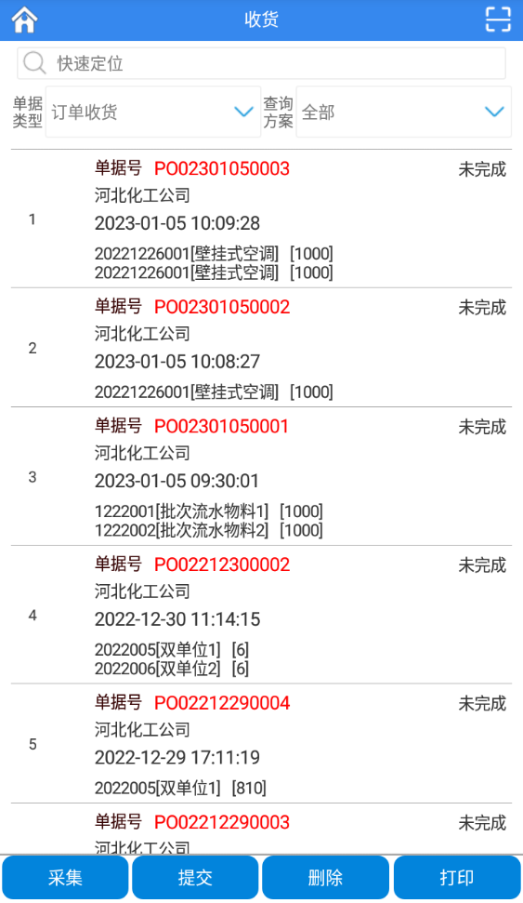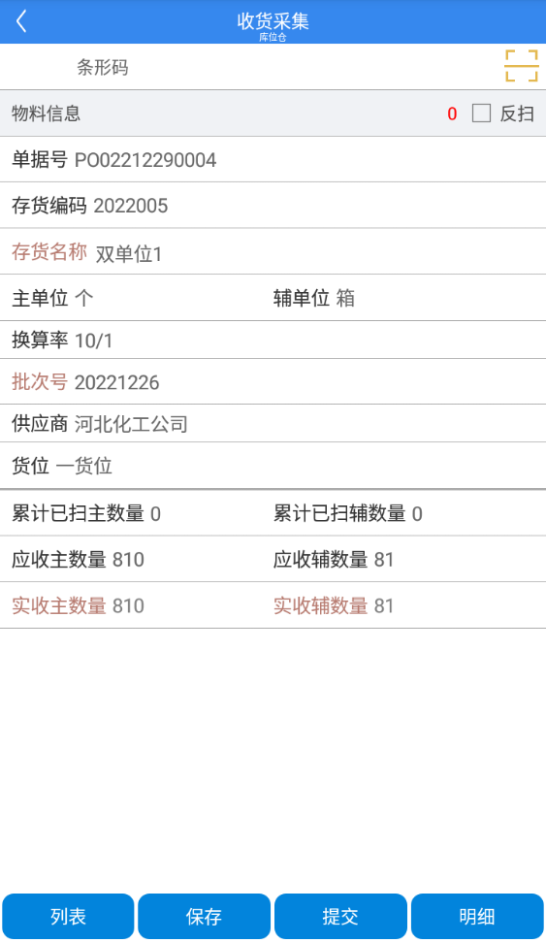
2.3注意事项：
2.3.1下载的时候，如果单据上有填写仓库，会按照实施方案，加上仓库条件进行下载，如果下不到单据需要注意核实。
2.3.2、下载对应的单据，对于单据状态有不同的要求，如果条码提交要生成下游业务单据，则要求下载的单据处于审核状态；如果条码提交是回写数据或者条码信息，则要求下载的单据处于开立状态单据。比如下载标准采购单，扫描提交自动生成标准收货单，则标准采购单要审核了才能下载到；如果下载的是材料出库单，扫描提交回写采集数量和条码，则要求材料出库单是开立状态。
2.4便捷功能：
2.4.1如下图，下载的单据条数较多的时候，可以扫描单据号，可以快速定位到单据，并自动跳转到采集物料界面。还可以扫描物料码，过滤显示有这些物料的单据。
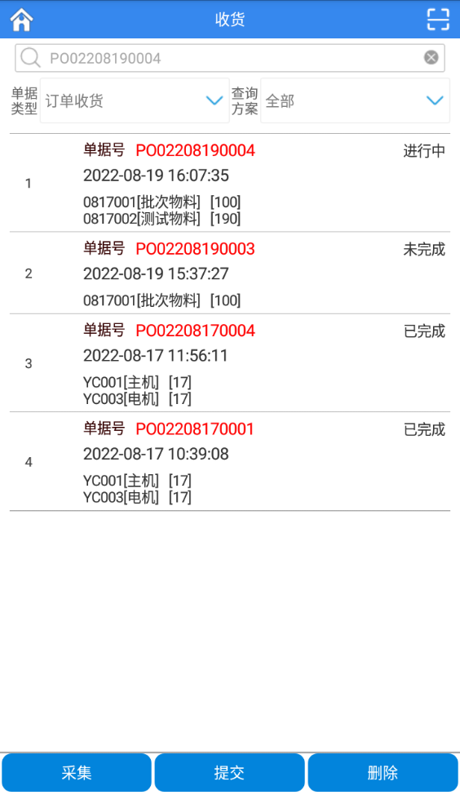
2.5按钮功能
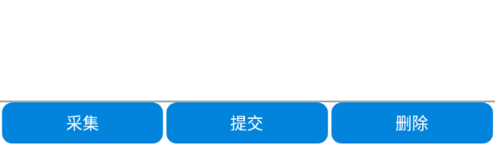
2.5.1采集：选中一条单据后，点击进入采集扫描物料的界面
2.5.2提交：采集完成后，提交选中的单据到U9C系统
2.5.3删除：删除掉选中的单据
3.物料采集界面
3.1扫描物料码，会按条码项规则设定的条件，跟单据的物料信息进行比较，比如物料、批次等信息，如果符合则会显示，如果不符合则会提示物料信息不存在。
3.1.1条码项可以包含物料、批次、数量、生产日期、供应商、客户、质量等级、项目等信息，识别到对应的信息可以显示到界面。
3.1.2如果条码里不含数量，则界面实发\收数量会自动显示为应发\收数量；如果条码里含数量，条码数量大于应发\收数量，则显示应发\收数量，条码数量小于应发\收数量，则显示条码数量，减少人工填写工作。

3.1.3如果扫描的物料有多单位，则会自动显示出辅单位，如果是固定换算率的，则主辅单位数量会互相换算，如果是浮动换算率的，则要分别填写主辅单位数量。
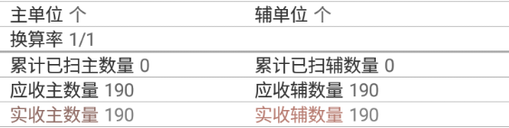
3.1.4提交之前选择收发类别、领料部门、领料员、备注，提交到U9C系统。
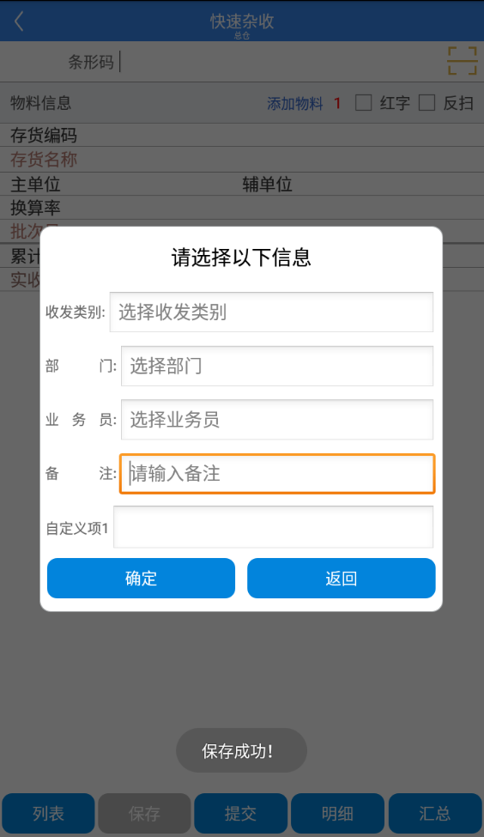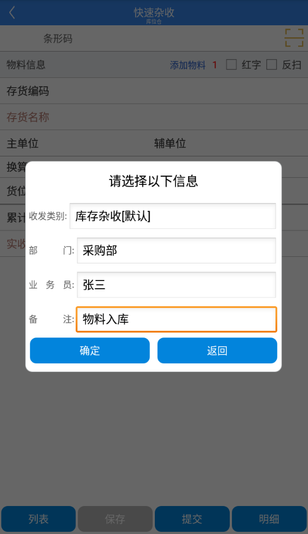

3.1.5启用货位管理的仓库，扫描物料时，货位推荐显示当前物料库存所在货位。

3.1.6启用批次管理的物料才能填入批次。如果启用了批次管理，建议把批次设到条码规则里，并作为比较条件，这样扫描的时候可以跟单据上的批次进行比对，实现先进先出的控制。

3.1.7如果扫描的物料在单据上有多行，且无别的条件能够扫描区分，入库则会弹出选择界面，人工指定要入库的行，已入完的则不会再弹出。出库则会跳转到一扫多行界面，进行多次扫描出库。
3.2按钮功能
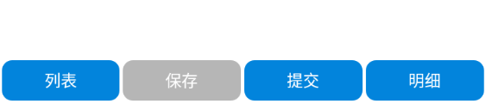
3.2.1列表：点击进入列表界面，查看单据的物料信息
3.2.2保存：点击会把扫描带出的信息保存
3.2.3提交：全部扫描完之后，提交到U9C系统
3.2.4明细：查看此单据扫描的物料信息如：货位、条码、流水、批次等
4．列表界面
显示单据的物料信息
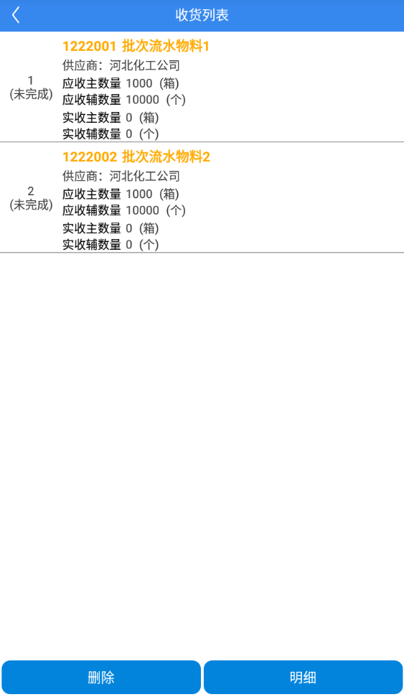
4.1按钮功能
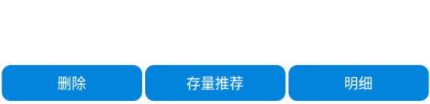
4.1.1存量推荐：选中某个物料，可以查询此物料之前存在哪个货位上。方便你快速定位入库或出库的货位位置。
4.1.2删除：选中要删除的行，点击，会清空已经扫描的数据，如果有流水码，也会一并删除。
4.1.3明细：选中要查看物料，点击，会跳转到明细界面。如果物料没有采集，则不能跳转。
5.明细界面
显示扫描的物料的明细
选中物料，可以修改，点击修改可以将采集的信息带回采集界面进行修正。
5.1按钮功能
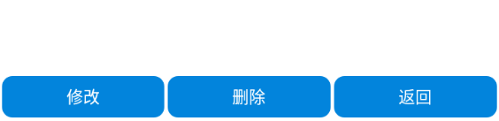
5.1.1修改：将选中的物料采集信息带回采集界面进行修正
5.1.2删除：删除选中的物料信息，列表的数量将会清零
5.1.3返回：返回上级列表界面
6.退货
退货会下载对应的红字单据，扫描时数量为负数，提交生成对应的退货单。

自制单据
支持自制杂收单、杂发单，自制转库单，扫描提交自动生成对应单据，不需要有上游来源。
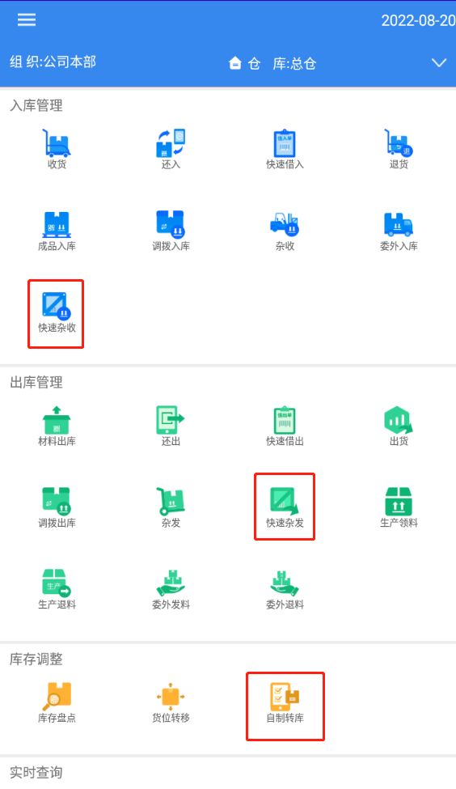
1.扫描物料码
自制单据需要下载物料档案，如果扫描物料码的时候，物料档案里没有这个物料，则会提示“物料信息不存在，已经自动更新，请尝试再次扫描！”，再次扫描即可。扫描之后，会自动带出物料信息。
1.1条码项可以包含物料、批次、数量、生产日期、供应商、客户、质量等级、项目等信息，识别到对应的信息可以显示到界面。

1.2如果扫描的物料有多单位，则会自动显示出辅单位，如果是固定换算率的，则主辅单位数量会互相换算，如果是浮动换算率的，则要分别填写主辅单位数量。
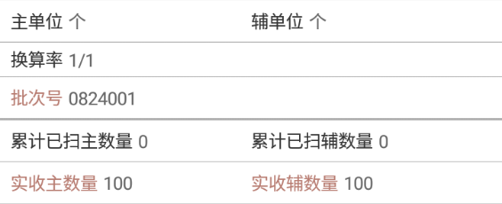
1.3如果单据对应的收发类别比较简单，只有一个，则可以在服务端写死，如果收发类别较多，则需要下载收发类别档案，提交之前选择收发类别、部门、业务员、备注等信息，提交到NC系统。
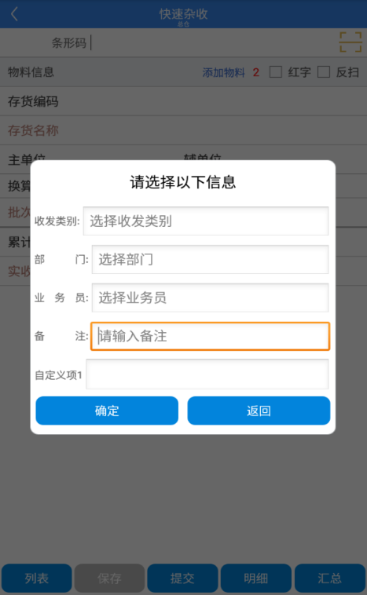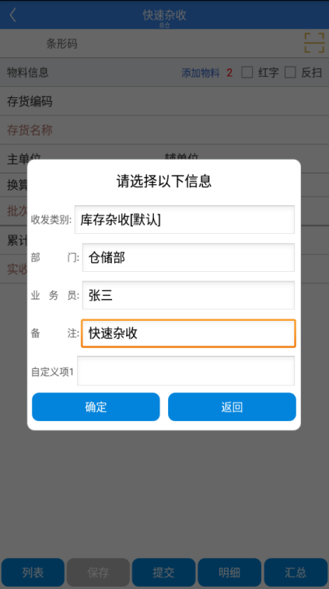
1.4启用货位管理的仓库，扫描物料信息完成，直接扫描此物料所在货位上货位条码。

货位转移
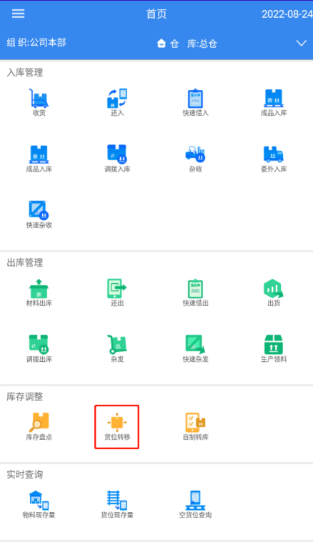
扫描要转移的物料码，会自动查询当前仓库下此物料所在的全部货位，如果有多个需要手动选择，自动填入到转出货位，扫描或者选择转入货位，录入要转移的数量。全部扫完后，提交，自动生成U9C系统的调入单。
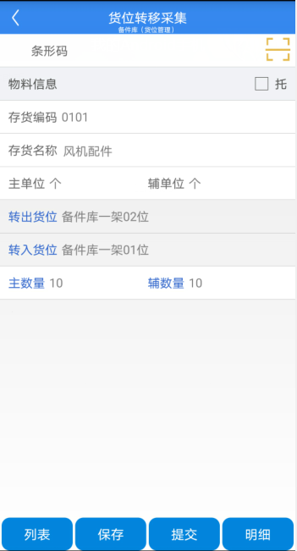

库存盘点
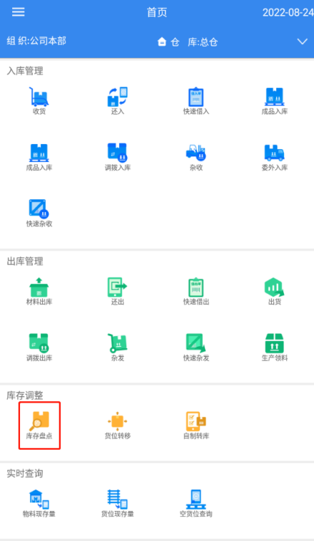
下载方式跟前面一样。
扫描要盘点的物料，录入实盘数量。全部盘完后提交，实盘数量会自动回传到U9C的盘点单上。
不支持多个PDA同时盘一个盘点单。

查询功能
在条码枪上扫码查询相关信息，需要能联网访问U9C服务。
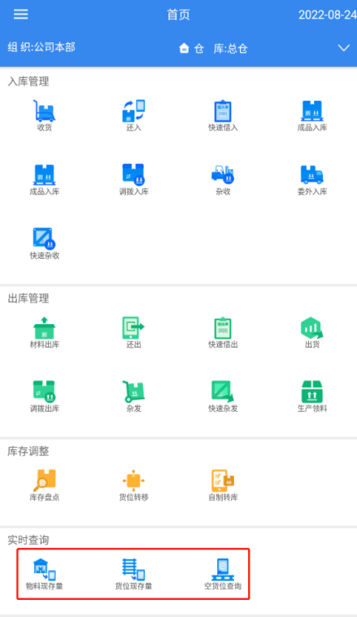
1.物料现存量
扫描物料码，查出物料的现存量，可以按批次、货位等存货属性显示。
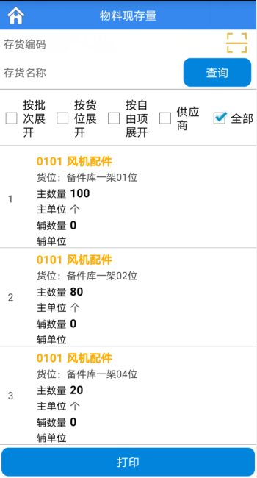
2.货位现存量
扫描货位码，查出此货位上的物料信息。
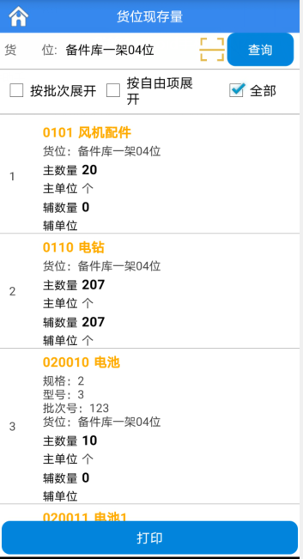
3.空货位查询
查询出当前仓库没有存量的货位。

